2008—2009学年度首师大附属密云中学第二次月考试卷
〇 密 〇 封 〇 装 〇 订 〇 线 〇
密 封 线 内 不 要 答 题

姓名 班级 准考证号

高三生物
试卷分第Ⅰ卷（单项选择题）和第Ⅱ卷两部分。共100分。考试时间100分钟。
第I卷选择题（共40分）
- 下列关于人体内环境及其稳态的叙述。正确的是（ ）
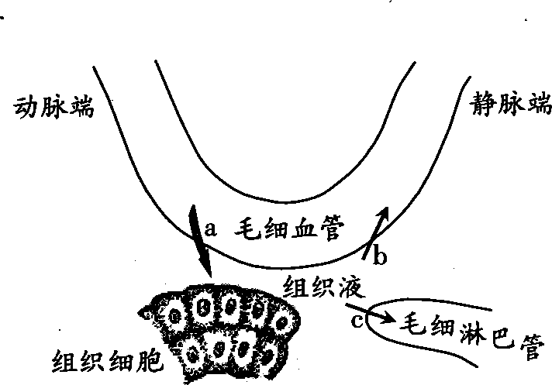
A.葡萄糖以自由扩散方式从消化道腔中进入内环境
B.H₂CO₃/NaHCO₃对血浆pH相对稳定有重要作用
C.内环境的温度随气温的变化而变化
D.人体的内环境即指体液
- 根据右图判断，正确的描述是（ ）
①组织液中的CO₂有害无益
②组织液中的物质是有变化的
③过程b或c受阻可导致组织水肿
④对于组织细胞的正常生理活动，过程a较过程b和c更为重要
A．②④ B．②③④ C．①③ D．②③
- 下列关于人体水和无机盐平衡的说法正确的是（ ）
A．血钠含量下降时，垂体后叶释放的抗利尿激素会增加
B．激素调节和神经调节在水和无机盐的平衡中都起作用
C．大量出汗或严重腹泻使体液丢失，都会引起抗利尿激素分泌减少
D．通常体内物质代谢产生的水量与体表排出的水量相等
- 下列关于水和无机盐的平衡和调节的叙述，不正确的是（ ）
A.血钾含量降低或血钠含量升高时，醛固酮分泌增加
B.细胞外液渗透压升高，抗利尿激素分泌增加，尿量减少
C. 引起渴觉的神经冲动最初来自下丘脑
D.血钠降低时，会引起血压下降、四肢发冷等症状。
- 下列关于人体血糖平衡调节的叙述正确的是 （ ）
A．血糖平衡的调节完全依赖于体液调节
B．当血糖浓度升高时，能使血糖浓度降低的激素不只是胰岛素一种
C．当血糖浓度下降时，能使血糖浓度升高的激素不只是胰高血糖素一种
D．当胰岛B细胞受损后，经下丘脑的调节即可使血糖浓度保持相对稳定
- 下列数据表示某人运动前后血糖浓度的变化情况，对该实验数据分析正确的是
项目 | 血糖浓度（mg/dL）
项目 | 运动前 | 运动后
100米蛙泳  800米跑  3000-5000米跑  马拉松 | 133.0  122.3  117.4  111.2 | 146.0  142.3  138.0  63.8
A．100米蛙泳、800米、3000-5000米跑后，血糖浓度升高，说明血糖没被利用
B．100米蛙泳、800米、3000-5000米跑后，血糖浓度升高，只与激素调节有关
C．马拉松运动时间长，运动员有氧呼吸较为充分，运动后血糖下降明显
D．马拉松运动后，脂肪有可能大量转化，促进该过程的激素是胰岛素
- 下列有关体温调节的说法正确的是（ ）
A．恒温动物的体温是恒定不变的
B．体温增高都是由于细胞代谢产热增加引起的
C．皮肤里的冷觉感受器兴奋后，兴奋传入下丘脑就会产生冷觉
D．下丘脑有体温调节中枢，同时还对内脏活动具有调节功能
- 下列有关人体体温调节的叙述，错误的是 （ ）
A．寒冷环境刺激可使肾上腺素分泌增加，机体产热增加
B．寒冷环境刺激可使皮肤血管收缩，机体散热减少
C．炎热环境刺激可使甲状腺分泌的激素增加，机体散热增加
D．极端炎热环境中，人体不能只靠神经和体液调节来维持体温恒定
- 人被犬咬伤后，为防止狂犬病发生，需要注射由灭活狂犬病毒制成的疫苗。疫苗在人体内可引起的免疫反应是（ ）
A．刺激效应T细胞分化成为记忆细胞B．刺激吞噬细胞产生抗狂犬病毒抗体
C．可促进效应B细胞释放出淋巴因子D．产生与狂犬病毒特异性结合的抗体
- 人体受到某种抗原的刺激会产生记忆细胞，当其受到同种抗原第二次刺激时（）
A.记忆细胞的细胞周期持续时间变短，机体抗体浓度增加
B.记忆细胞的细胞周期持续时间变长，机体抗体浓度增加
C.记忆细胞的细胞周期持续时间变短，机体抗体浓度减少
D.记忆细胞的细胞周期持续时间不变，机体抗体浓度减少
- 下列不属于免疫过程的是（ ）
A.花粉引起体内毛细血管扩张 B.移植的器官被患者排斥
C.骨髓瘤细胞与B淋巴细胞融合 D.病原微生物被体内吞噬细胞吞噬
- 结核杆菌感染人体并侵入细胞内后，机体产生的免疫反应包括 （ ）
A．效应T细胞接触靶细胞，导致靶细胞裂解，使病菌释放外毒素
B．效应T细胞接触靶细胞，导致靶细胞裂解，使病菌抗原被抗体识别结合
C．效应B细胞接触靶细胞，导致靶细胞裂解，使病菌释放内毒素
D．效应B细胞接触靶细胞，导致靶细胞裂解，使病菌抗原被干扰素识别结合
- 以下关于艾滋病（AIDS）的叙述，错误的是（ ）
①AIDS患者出现病症的直接原因是其它病原体感染
②HIV攻击人体免疫系统，特别是B淋巴细胞
③HIV侵入人体后存在潜伏期，原因是潜伏期HIV复制能力较弱
④感染HIV的人称为AIDS患者，应尽快治疗
⑤目前还没有根治AIDS的特效药
A．②③⑤ B．①④⑤ C．②③④ D．①②③
- 在光合作用过程中，光能首先转换成电能，电能以活跃的化学能的形式储存在
①ATP中 ②NADPH中 ③NADP⁺中 ④ADP中
A．①② B．①③ C．② D．③
- 光照下，小麦（C₃）植物叶片的叶肉细胞和维管束鞘细胞都能发生的生理过程是（ ）
A．水光解释放O₂ B．固定CO₂形成三碳化合物
C．产物ATP和［H］ D．光合色素吸收并转换光能
- 分别取适宜条件下和低温低光照强度条件下生长的玉米植株叶片，徒手切片后，立即用碘液染色，置于显微镜下观察,发现前者维管束鞘细胞有蓝色颗粒，而后者维管束鞘细胞没有蓝色颗粒，后者没有的原因是（ ）
A.维管束鞘细胞不含叶绿体，不能进行光合作用
B.维管束鞘细胞能进行光反应，不能进行暗反应
C.叶片光合作用强度低，没有光合作用产物积累
D.叶片光合作用强度高，呼吸耗尽光合作用产物
- 下面是关于提高农作物产量的一些措施，其中不正确的是（ ）
A．合理密植是提高单位土地面积农作物产量的重要措施
B．根据植物的生长发育规律适时适量地灌溉
C．中耕松土改善土壤通气状况，促进根系吸收矿质营养
D．种植豆科植物不必施肥，因为其自身具有固氮能力
〇 线 〇 钉 〇 装 〇 封 〇 密 〇
题 答 要 不 内 线 封 密

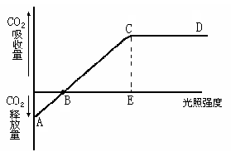
- 右图表示小麦的CO₂吸收量与光照强度的关系，下列有关叙述错误的是
m
→
A．B点时光合作用强度等于呼吸作用强度；
E点为光合净产量达到最大值（m）所对
应的最低光照强度
B．A点时产生ATP的细胞结构是细胞质基质和
线粒体
C．CD段，随着光照强度进一步增大，光合净产量不变，则光合作用的限制因素可能是CO₂和温度等
D．当温度升高时A点下降；当植株缺Mg时B点左移
- 据图回答问题：图中曲线1、2、3及D点的生物学意义依次表示（ ）
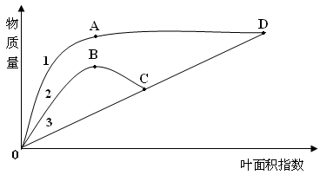
A．光合作用实际量、呼吸作用量、干物质量；植物的净光合作用等于零
B．光合作用实际量、干物质量、呼吸作用量；植物的净光合作用等于零
C．干物质量、光合作用实际量、呼吸作用量；植物的净光合作用大于零
D．呼吸作用量、光合作用实际量、干物质量；植物的净光合作用小于零
- 下列对根瘤菌的叙述，正确的是（ ）
A.根瘤菌在植物根外也能固氮 B.根瘤菌离开植物根就不能存活
C.土壤淹水时，根瘤菌固氮量减少 D.大豆植株生长所需要的氮都来自根瘤菌
- 在氮循环过程中，对下列生物所起作用的正确表述是（ ）
A．植物能直接利用大气中的氮 B．生物固氮能将N₂转化为NH₃或硝酸盐
C．根瘤菌能够为植物体提供氨 D．硝化细菌促进硝酸盐转化为氮气
- 下列关于固氮微生物的描述正确的是（ ）
A．自生的圆褐固氮菌属于生产者
B．能够进行固氮的蓝藻属于生产者
C．与豆科植物共生的根瘤菌属于分解者
D．代谢类型为自养需氧型的固氮菌属于消费者
- 下面有关固氮微生物及氮循环的说法中，正确的一项是（ ）
A．生物固氮过程就是通过固氮微生物，把大气中的氮气转化为硝酸盐
B． 在氧气不足的情况下，土壤中的一些细菌可以将硝酸盐转化为亚硝酸盐最终转化为氨气C．根瘤菌同化作用类型为共生，圆褐固氮菌为自生
D．在配制培养圆褐固氮菌的培养基时不需加入有机氮但需加入糖
- 请看下表中的信息，表格后相关的解释中正确的是（ ）
研究项目 | 父本 | 母本 | 结果
①紫茉莉枝条颜色 | 白色枝条 | 绿色枝条 | F₁植株全为绿色
①紫茉莉枝条颜色 | 绿色枝条 | 白色枝条 | F₁植株全为白色
②豌豆豆荚颜色 | 绿色豆荚植株 | 黄色豆荚植株 | 母本植株上所结豆荚全为黄色
②豌豆豆荚颜色 | 黄色豆荚植株 | 绿色豆荚植株 | 母本植株上所结豆荚全为绿色
A．决定紫茉莉枝条颜色和豌豆豆荚颜色的基因都位于叶绿体中
B．紫茉莉枝条颜色遗传和豌豆豆荚颜色遗传都呈现母系遗传的特点
C．紫茉莉绿色枝条基因与白色枝条基因、豌豆黄色豆荚基因与绿色豆荚基因各为一对等位基因，分别位于各自同源染色体的相同位置上
D．紫茉莉枝条颜色遗传中后代的性状不出现一定的分离比，而豌豆豆荚颜色遗传遵循基因分离定律
- 下面是某基因的部分碱基序列，序列I为内含子的一部分，序列II为外显子的一部分。
序列Ⅰ 序列Ⅱ
…TACGTCGACCGTCTACTG… …ATGCGGGAGGCGGATGTC…
…ATGCAGCTGGCAGATGAC… …TACGCCCTCCGCCTACAG…
↓ ↓
↑ ↑

上列片段所编码蛋白质的氨基酸序列为“…甲硫氨酸—精氨酸—谷氨酸—丙氨酸—天冬氨酸—缬氨酸…”（甲硫氨酸的密码子是AUG）。下列相关叙述不正确的是（ ）
A．此碱基序列为真核细胞基因结构的一部分，只有序列Ⅱ才能编码蛋白质
B． 编码上述氨基酸序列的mRNA序列为AUG CGG GAG GCG GAU GUC
C．该基因表达过程中，RNA的合成在细胞核中完成，此过程称为转录和翻译
C
G

｜
D．如果序列II中箭头所指碱基对 缺失，则该基因片段编码的氨基酸序列为…甲硫氨酸—精氨酸—谷氨酸—精氨酸—甲硫氨酸…
- 下列有关基因结构的叙述，正确的是 （ ）
A．真核细胞的基因中，编码区也含有不能编码蛋白质的序列
B．原核细胞的基因中，编码区的外显子是连续的
C．非编码区是两个基因之间没有遗传效应的区段
D．终止密码子的作用是阻碍RNA聚合酶的移动
- 人的血红蛋白中有一种一珠蛋白，它的基因有1700个碱基对，其中有3个外显子，2个内含子，能编码146个氨基酸，下列叙述正确的有（ ）
①翻译蛋白质的信使RNA碱基数量多于438个
②三个外显子的碱基数量约占整个基因的26％
③非编码区是两个基因之间没有遗传效应的区段
④内含子将编码区和非编码区隔开 ⑤RNA聚合酶的结合位点位于非编码区
A．①②⑤ B．②③④ C．③④⑤ D．①②③⑤
- 已知某种限制性内切酶在一线性DNA分子上有3个酶切位点，如图中箭头所指，如果该线性DNA分子在3个酶切位点上都被该酶切断，则会产生a、b、c、d四种不同长度的DNA片段。现有多个上述线性DNA分子，若在每个DNA分子上至少有一个酶切位点被该酶切断，则理论上讲，经该酶酶切后，这些线性DNA分子最多能产生长度不同的DNA片段种类数是（ ）
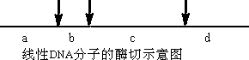

A.3 B.4 C.9 D.12
- 依据基因重组概念的发展，判断下列图示过程中没有发生基因重组的是（ ）
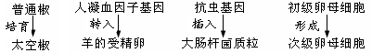
A B C D
- 下列有关生物工程的叙述，正确的是（ ）
A．限制性内切酶的发现，使细胞工程应运而生和快速发展
B．细胞的全能性是植物细胞培养和动物细胞培养的理论基础
C．单克隆抗体的制备综合利用了T淋巴细胞和癌细胞的特性
D．基因工程的主要目的是要定向改造生物的某些遗传性状
- 下列有关基因诊断和基因治疗的叙述，正确的是 （ ）
A．基因工程可以直接在细胞内修复有问题的基因
B．用基因替换的方法可治疗21三体综合征
C．基因治疗就是把缺陷基因诱变成正常基因
D．应用基因探针可以检测出苯丙酮尿症
- 21世纪被认为是生物学的世纪，目前可用放射性同位素（如³²P）、荧光分子等标记的DNA分子做探针，利用DNA分子杂交原理，鉴定被检测标本上的遗传信息。以下与DNA探针有关的叙述中，不正确的是（ ）
A．DNA探针可用于病毒性肝炎的诊断B．DNA探针可用于遗传性疾病诊断
C．DNA探针可用于改造变异基因D．DNA探针可用于检测饮用水病毒含量
- 已知胰脏腺泡细胞合成的分泌蛋白能够准确、无误地被运输到细胞外，对于这一过程的叙述不合理的是（ ）
  - 在附着于内质网上的核糖体合成分泌蛋白是该蛋白能被运输到细胞外的前提
  - 内质网通过“出芽”的形式形成的含分泌蛋白的小泡，会移到高尔基体，而不会移至核膜
  - 分泌蛋白经高乐基体进一步加工形成分泌小泡，分泌小泡再将包装的分泌蛋白运输到细胞膜
  - 腺泡细胞将蛋白分泌出细胞的过程既需要细胞膜上的载体又需要消耗ATP
- 下列关于生物膜的叙述中，不正确的是（ ）
A．细胞完成分化以后，其细胞膜的通透性稳定不变
B．膜的流动性是细胞内生物膜相互转化的基础
C．免疫细胞通过细胞膜表面的分子识别“自己”和“非己”
D．分泌蛋白合成越旺盛的细胞，其高尔基体膜成分的更新速度越快
- 下列关于植物组织培养的叙述中，错误的是（ ）
A．培养基中添加蔗糖的目的是提供营养和调节渗透压
B．培养基中的生长素和细胞分裂素影响愈伤组织的生长和分化
C．离体器官或组织的细胞都必须通过脱分化才能形成愈伤组织
D．同一株绿色开花植物不同部位的细胞经培养获得的愈伤组织基因相同
- 用高度分化的植物细胞、组织和器官进行组织培养可以形成愈伤组织，下列叙述错误的是（ ）
A．该愈伤组织是细胞经过脱分化和分裂形成的
B．该愈伤组织的细胞没有全能性
C．该愈伤组织是由排列疏松的薄壁细胞组成的
D．该愈伤组织可以形成具有生根发芽能力的胚状结构
- 下面为植物组织培养过程流程图解，以下相关叙述不正确的是（ ）
植物
叶片
叶组织块
愈伤组织
有生根发芽能力的胚状结构
人工种子
种苗

a
b
c
d
e

A．上述过程中脱分化发生在b步骤，形成愈伤组织，在此过程中植物激素发挥了重要作用
B．再分化发生在d步骤，是愈伤组织重新分化成根或芽等器官的过程
C．从叶组织块到种苗形成的过程说明番茄叶片细胞具有全能性
D．人工种子可以解决有些作物品种繁殖能力差、结子困难或发芽率低等问题
- 下列实例与所利用的技术或原理不相符合的是（ ）
A．转基因抗虫棉的培育需要利用植物组织培养技术
B．植物组织培养过程依据的原理是植物细胞具有全能性
C．原生质体融合和动物细胞融合利用了细胞膜的选择透过性
D．植物愈伤组织的形成和杂交瘤细胞的培养都与细胞分裂有关
- 下列关于细胞工程的叙述，错误的是（ ）
A.电刺激可诱导植物原生质体融合或动物细胞融合
B.去除植物细胞的细胞壁和将动物组织分散成单个细胞均需酶处理
C.小鼠骨髓瘤细胞和经抗原免疫小鼠的B淋巴细胞融合可制备单克隆抗体
D.某种植物甲乙两品种体细胞杂种与甲乙两品种杂交后代的染色体数目相同
- 在动物细胞培养有关叙述中正确的是（ ）
A．动物细胞培养的目的是获得大量的细胞分泌蛋白
B．动物细胞培养前要用胰蛋白酶使细胞分散
C．细胞遗传物质的改变发生于原代培养过程中
D．培养至50代后能继续传代的传代细胞叫细胞株
第Ⅱ卷（共60分）
〇 密 〇 封 〇 装 〇 订 〇 线 〇
密 封 线 内 不 要 答 题

姓名 班级 准考证号

41． ( 9 分）为研究长跑中运动员体内的物质代谢及其调节，科学家选择年龄、体重相同，身体健康的 8 名男性运动员，利用等热量的A 、 B 两类食物做了两次实验。
B实验组
A实验组
一周后
取样、测定血糖和胰岛素浓度，取平均值绘制成A组曲线（图1）
空腹
↓
吃A食物
↓
休息2h
↓
长跑21 km
空腹
↓
吃B食物
↓
休息2h
↓
长跑21km
取样、测定血糖和胰岛素浓度，取平均值绘制成B组曲线（图1）

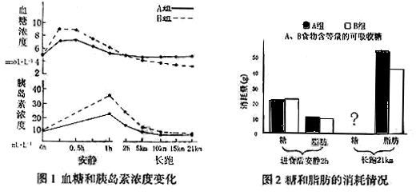
实验还测定了糖和脂肪的消耗情况（图 2 )
请据图分析回答问题：
（1）图Ⅰ显示.吃B食物后 血糖 浓度升高，引起 胰岛素 浓度升高。
（2）图Ⅰ显示，长跑中 , A 、 B 两组胰岛素浓度差异逐渐 减小 ，而血塘浓度差异却逐渐 增大 ，A 组血糖浓度相对较高，分析可能是肾上腺素和 胰高血糖素 也参与了对血糖的调节，且作用相对明显，这两种激素之间具有协同 作用。
（3）长跑中消耗的能量主要来自糖和脂肪。研究表明肾上腺素有促进脂肪分解的作用。从能量代谢的角度分析图2 , A 组脂肪消耗量比 B 组 高 ，由此推测A组糖的消耗量相对 减少 。
（4）通过检测尿中的尿素量，还可以了解运动员在长跑中 蛋白质 代谢的情况。
42．（ 9分）下面图1是某同学所绘显微镜下观察甲、乙两植物叶片横切结构图，图2表示温度恒定且适宜时甲植物的光合作用强度与光照强度的关系。请据图分析回答：
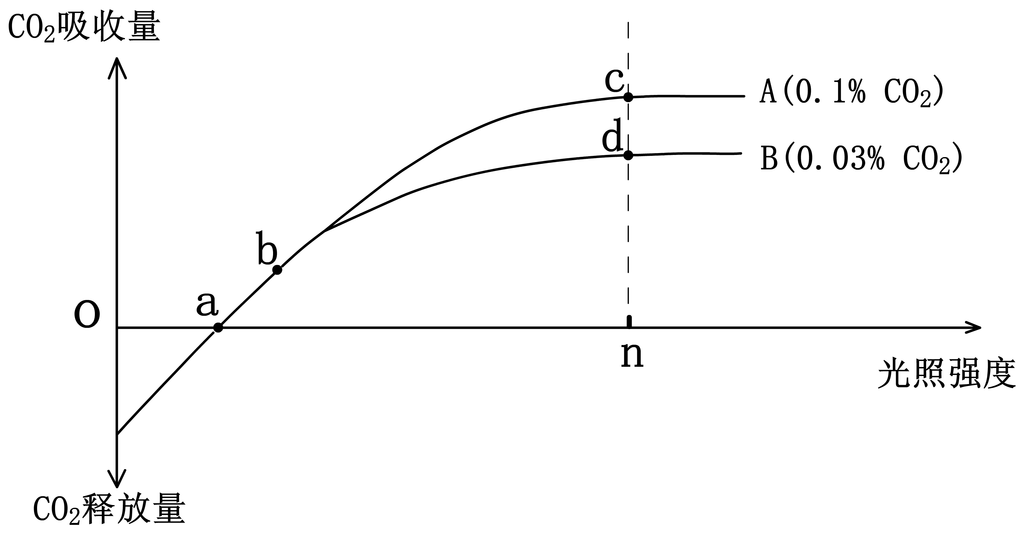
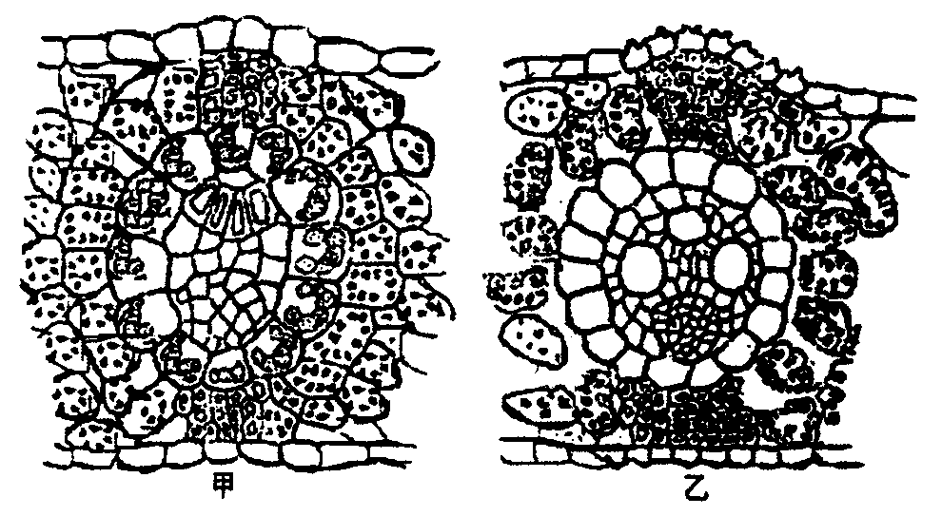
图1
图2

（1）请你根据图1判断______（甲或乙）植物是是C₄植物。作出如此判断的理由 。
（2）若用¹⁴C标记的¹⁴CO₂供甲植物进行光合作用，则¹⁴C应首先出现在 化合物中。
（3）在图2曲线的b点，限制光合强度的主要因素是 ；若要在曲线的c点基础上提高光合作用强度，措施为 ；在曲线的d点，植物甲的叶肉细胞中产生ATP的细胞器 。
（4）如果将大小相同、长势相似的甲种植物和已种植物一起培养在同一个密闭的透光钟罩内，一段时间后，它们的生活状态分别是：甲种植物 ，乙种植物 ，原因是 。
43．（9分）现有纯种紫色种皮和纯种白色种皮菜豆品系。请回答实验设计方案中的相关问题：证明菜豆这一性状是由核基因还是质基因控制的实验方案：
（1）杂交时，应选用的亲本组合一组是：♀紫色菜豆 × ♂ 白色菜豆；另一组杂交组合是_______________。收获种子时观察到种皮颜色是：前者为紫色，后者为白色。用此实验结果 （可以/不可以）得出相应的结论。原因是 。
（2）将上述杂交实验收获的种子分别种下去，预测结果并得出相应结论：无论 ，如果F₁代产生种子的种皮性状都只表现为紫色或白色的一种，则控制种皮颜色的基因是 。如果F₁代产生种子的种皮性状只与亲本组合中的 ，则控制种皮颜色的基因是 。
（3）若种皮的颜色遗传为细胞质遗传，其遗传特点是_________和_____________。
44．（ 10分）人们试图利用基因工程方法，用乙种生物生产甲种生物的一种蛋白质，请根据下面的示意图回答问题：

获得甲生物合成该 目的 与质粒 导入乙 获得甲生物
①
②
③
④
蛋白质的信使RNA 基因 DNA重组 生物细胞 的蛋白质
（1）①操作过程需加入的四种核苷酸是
___________________________。获取该目的基因的方法是__________法。
（2）质粒是常用的运栽体，它存在于许多细菌及酵母菌等生物中。最常用的质粒是 ____的质粒，它常含有抗生素抗性基因作为______基因，这种基因有助于对受体细胞是否导入了目的基因进行检测。此外，做为运载体还要有多个限制酶切点，以便于___________相连
（3）②过程首先要用 酶切断质粒DNA，再用 酶将目的基因与质粒DNA连接重组在一起。
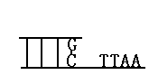
（4）在②操作过程中，若目的基因的黏性末端为 ，则其运载体（质粒）与之相对应的黏性末端是：________________。（画在横线上）
（5）经过③过程导入受体细胞的质粒 （是或否）能够自主复制。
（6）若目的基因为胰岛素基因请写出其表达过程， 。
（7）利用基因工程培育新品种的优点是____________________________________。
45．（11分）白菜、甘蓝均为二倍体，体细胞染色体数目分别为20、18。以白菜为母本、甘蓝为父本。经人工授粉后，将雌蕊离体培养，可得到“白菜－甘蓝”杂种幼苗。请回答问题：
（1）白菜和甘蓝是两个不同的物种，存在 隔离。自然条件下，这两个物种间不能通过 的方式产生后代。雌蕊离体培养“白菜－甘蓝”杂种幼苗获得，所依据的理论基因是植物细胞具有 。
（2）二倍体“白菜－甘蓝”的染色体数为 。这种植株通常不育，原因是减数分裂过程中 。为使其可育，可通过人工诱导产生四倍体“白菜－甘蓝”，这种变异属于 。
（3）若用植物体细胞杂交技术培育白菜-甘蓝杂种幼苗，首先用_______法去细胞壁，获得有活力的原生质体，再用___________试剂诱导其融和，融合所依据的原理是_______________。该项技术的最大优点是_____________________。
（4）植物体细胞杂交技术培育的白菜-甘蓝杂种幼苗_____（可育或不可育）。
46．(12分) 下图表示用生物工程制备人抗A抗体的过程。请回答下列问题
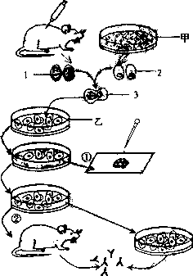

（1）图中细胞中1是小鼠体内注入人灭活乙肝病毒后而获得的____________细胞，这种细胞具有产生________________的特点，但难以在体外培养。甲培养皿中培养的细胞2，是从患骨髓瘤的小鼠体内获取的骨髓瘤细胞，这种细胞在体外培养时能________________，但不会产生抗体
（2）诱导动物细胞融合最常用的方法是__________，融合后的细胞要进行培养，培养液的主要成分是_________、葡萄糖、维生素、氨基酸、无机盐等。
（3）为了能充分发挥上述两种细胞各自的特点，经特殊处理，在促细胞融合因子的作用下，使两种细胞发生融合，形成图中的细胞3，这种细胞称为__________。把它在乙培养皿中进行培养，则能产生大量的细胞群，这种方法称为________。
（4）过程①的主要目的________________________。通过过程②或③的培养方法能产生大量__________________抗体。其优点是_________________________。
（5）单克隆抗体连接上抗癌药物可以制成_____________，利用了抗体的_____性

2008-2009第二次月考答案
1B 2D 3B 4A 5C 6C 7D 8C 9D 10A 11C 12B 13C 14A
15C 16C 17D 18D 19B 20C 21C 22B 23D 24D 25C 26A
27A 28C 29A 30D 31D 32C 33D 34A 35D 36B 37B 38C
39D 40B
41.（1）血糖 胰岛素
（2）减小 增大 胰高血糖素 协同
（3）高 减少
（4）蛋白质
42（1）C₄植物（ 2分） 围绕着维管束的是呈“花环形”的两圈细胞、维管束鞘细胞内有叶绿体（ 2分）
（2）四碳（ 2分）
（3）光照强度（ 2分） 提高CO₂浓度（ 2分） 线粒体和叶绿体（ 2分）
（4）生长良好 逐渐衰弱，最后死亡 A植物能在CO₂浓度较低的情况下进行光合作用，B植物不能（或A植物固定CO₂的能力比B植物强）
43． （1） ♂紫色菜豆 × ♀白色菜豆 不可以
种皮是母体植物体的结构
（2）正交和反交 核基因 母体相同 质基因
（3）目系遗传 无一定分离比
44．（1）腺嘌呤脱氧核苷酸、鸟嘌呤脱氧核苷酸、胞嘧啶脱氧核苷酸、胸腺嘧啶脱氧核苷酸 反转录
（2）大肠杆菌 标记 外源基因
（3）限制性内切 DNA连接
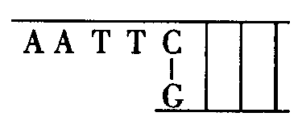
（4）

（5）能 （6）略 注：四种脱氧核苷酸缺一不可，错一不可。
45. ⑴ 生殖 杂交（有性生殖） 全能性
⑵ 根尖（茎尖） 醋酸洋红（龙胆紫、碱性） 有丝分裂中期
⑶ 19 没有同源染色体配对的现象 染色体变异
（4）植物体细胞杂交 克服远源杂交不亲和障碍
46（1）免疫B淋巴 单一的抗A抗体（或单一的特异性抗体）快速大量增殖
（2）灭活病毒
（3）杂交瘤细胞 单克隆（每格1分）
（4）筛选出能产生单一抗A抗体的杂交瘤细胞 抗A单克隆（每格1分）
特异性强，灵敏度高
（5）生物导弹 特异性（或专一性）

